الجمهوريـه الجزائرية الديمقراطية الشعبية
République Algérienne Démocratique et Populaire وزارةالتعليــم العالــي والبحــث العلمــي
Ministère de l’Enseignement Supérieur et de la Recherche Scientifique
Direction Générale de la Recherche Scientifique et du Développement Technologique
CANEVAS DE PROPOSITION DE CREATION D’UN LABORATOIRE DE FABRICATION « FabLab »
(compléter le canevas et l’envoyer en format électronique à l’adresse « event.dgrsdt@mesrs.dz », demander une confirmation de la réception.
A) IDENTIFICATION DE L’ETABLISSEMENT D’HEBERGEMENT
Etablissement de domiciliation
Nom de l’Etablissement | Université Frères Mentouri Constantine 1
Adresse | Route Ain el Bey Constantine
Nom du contact :
Téléphone & fax
Email
- Responsable en charge de la mise en place et la gestion du fablab
Nom & Prénom | KACEM CHAOUCHE Noreddine
Fonction | Prof.
Diplôme | Doctorat
Adresse | Université Frères Mentouri Constantine 1
Email | nkacemchaouche@yahoo.fr/ noreddine.kacem.chaouche@umc.edu.dz/
Tel : | +213560516072
- Description du lieu physique où sera localisé le fablab
Adresse exacte | Campus chaab Erssas, Université frères Mentouri constantine 1.
Faculté ou service | Faculté des Sciences de la Nature et de la Vie
Superficie totale | 36m²
Nombre de bureaux | 4
Autres informations : | Laboratoire de Mycologie, de Biotechnologie et de l’Activité Microbienne
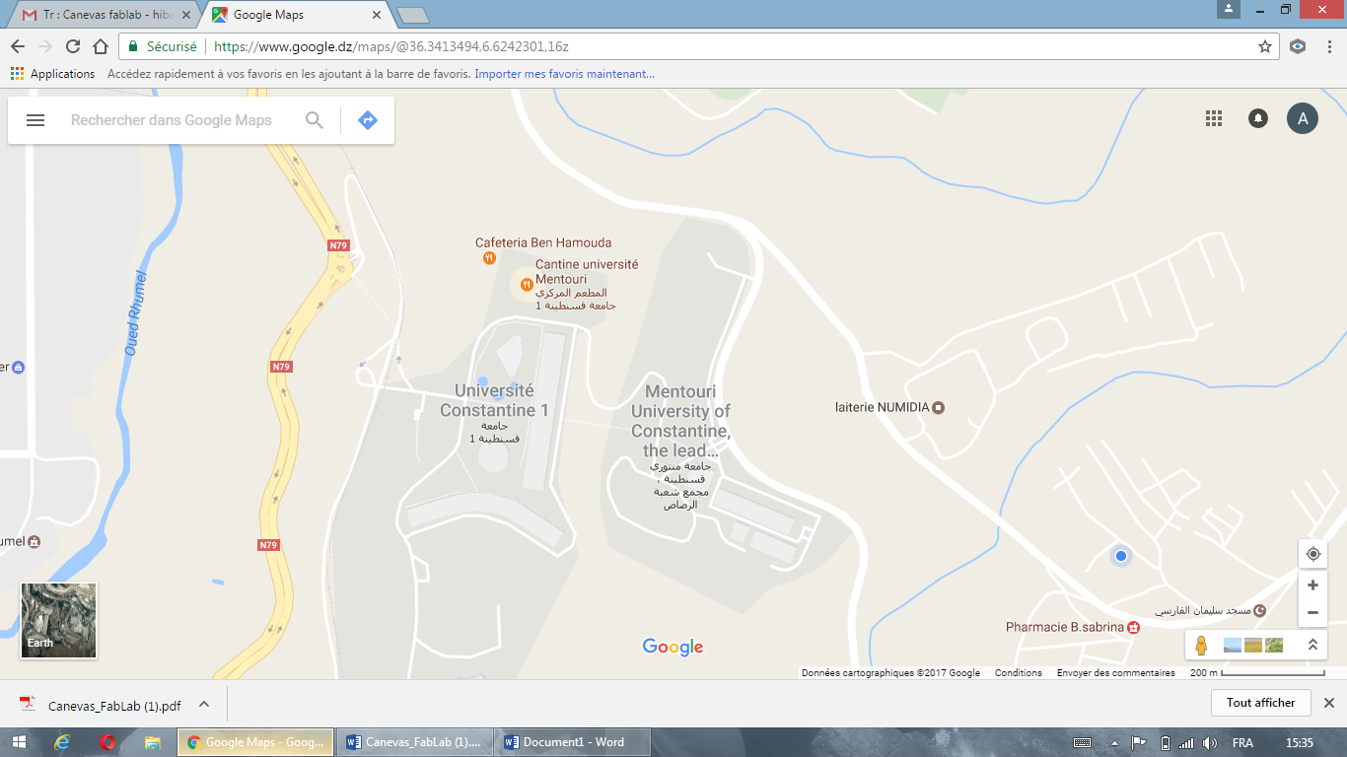
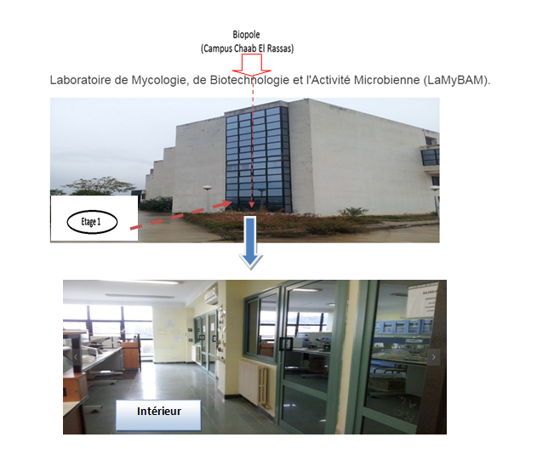
3
.
En vous aidant de googlemap, donner la localisation physique du lieu

. Donner le schéma général de l’esp
4
ace destiné à accueillir le
fab
lab

5. Composition de l’équipe en charge du fablab (y compris personnel de soutien)
- personnel technique
Nom & Prénom | Sexe | Diplôme | Spécialité | Rôle dans le fablab | Nbre d’heures /semaine
BAHRI Fethia | F | Docteur | Microbiologie | Membre de laboratoire (MCB)
KARA ALI Mounira | F | Docteur | Microbiologie | Membre de laboratoire (MCB)
CHERFIA RADIA | F | Magister | Agriculture | Membre de laboratoire (MAA)

- personnel entretien et sécurité
Nom & Prénom | Rôle dans le fablab | Nbre d’heures /semaine
SELOUGUI SADDEK | Ingénieur de Laboratoire
BENNOUAR Farid | Ingénieur principal

- Donner la liste des clubs scientifiques ou associations scientifiques susceptibles de mobiliser, sensibiliser et dynamiser cet environnement communautaire
N° | Nom du club scientifique ou association
01 | Club Scientifique Biologie
02 | Club Scientifique Environnement

- Quelles sont les objectifs que vous voulez atteindre à court terme ? (activités à lancer, mobilisation des étudiants, concours et compétitions à organiser)
N° | Objectifs
1 | Recherche des microorganismes à activité antimicrobienne qui éliminent les agents phytopathogène
2 | Production de microorganismes à utilité biofértilisante, biocontrole en vue des les utiliser comme bioengrais. Bonne gestion de la production
3 | Production en scale-up
4 | Le processus à l’échelle laboratoire est maitrisé

6. Equipement destiné au fablab : Contribution de l’établissement (en fonction des objectifs ciblés, définissez les équipements nécessaires au fonctionnement de votre fablab. Encadrez les éléments que votre établissement pourra mettre à la disposition de la structure (case Etabl.) et ceux que la DGRSDT aurait à compléter)
N° | Intitulé du matériel (Source : 1) | Etabl. | DGRSDT
I)  1  2  3  4 | Machines à commande numérique  - Fermenteur 5litres  - Fermenteur 20 litres  - Centrifugeuse (grands volumes)  - Lyophilisateur | I) | I)  1  1  1  1
II)  5 | Matériel de protection  - Hotte à flux laminaire | II) | II)  1
1)http://carrefour-numerique.cite-sciences.fr/fablab/wiki/doku.php?id=materiel:liste
Date de démarrage prévue :2017/2018
Emargement des responsables du fabLab et du Chef d’Etablissement

